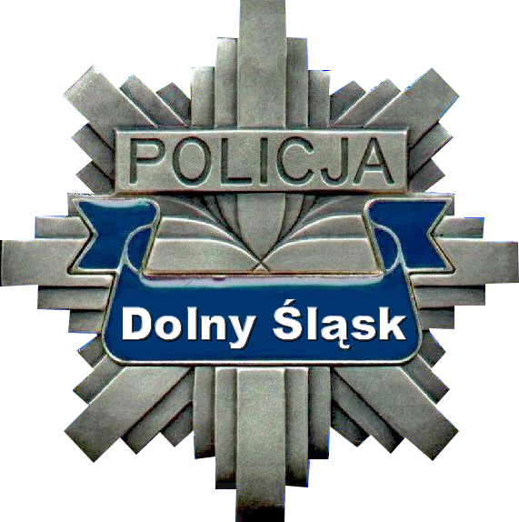
KOMENDA WOJEWÓDZKA POLICJI
WE WROCŁAWIU

WYDZIAŁ ZAMÓWIEŃ PUBLICZNYCH
I FUNDUSZY POMOCOWYCH

50-040 Wrocław , ul. Podwale 31-33,
Tel 478712130
www.dolnoslaska.policja.gov.pl
ewa.szladow-pauch@wr.policja.gov.pl

PU 2380-114-056-112/2021/ESZP Wrocław, 12.10.2021 r.

- Informacja zamieszczana na stronie internetowej
Zamawiającego w trybie art. 222 ust. 5 ustawy Pzp -

INFORMACJA Z OTWARCIA OFERT
Działając na podstawie art. 222 ust. 5 Ustawy z dnia 11 września 2019 r. Prawo zamówień publicznych (Dz. U. z 2019 r. poz. 2019 – tekst jednolity ze zmianami) Zamawiający zamieszcza informacje odczytane podczas otwarcia ofert złożonych w postępowaniu o udzielenie zamówienia publicznego prowadzonego w trybie podstawowym bez możliwości negocjacji (art. 275 pkt. 1 ustawy prawo zamówień publicznych), którego przedmiotem jest wykonanie usług medycznych z zakresu badań lekarskich oraz pobrania krwi od osób zatrzymanych/ doprowadzonych przez Policję na obszarze działania Komendy Miejskiej Policji w Jeleniej Górze (Kowary) i Komendy Powiatowej Policji w Kamiennej Górze., sprawa nr PU-2380-114-056-112/2021/ESZP
Działając na podstawie art. 222 ust. 4 ustawy z 11 września 2019 r. – Prawo zamówień publicznych (Dz.U. poz. 2019 ze zm.), Zamawiający informuje, że na realizację zamówienia zamierza przeznaczyć kwotę 245916,00 złotych (brutto).

Termin składania ofert wyznaczono na dzień 12.10.2021 r. do godz. 09.00.
Otwarcie ofert: 12.10.2021 r., godz. 09.15

W postępowaniu złożono następujące oferty:

Oferta nr 1
Powiatowe Centrum Zdrowia sp. z o.o. w Kowarach, ul. Sanatoryjna 15, 58-530 Kowary
Wartość oferty brutto: 149640,00 zł

Miejsce wykonania usługi: Powiatowe Centrum Zdrowia sp. z o.o. w Kowarach ul. Sanatoryjna 15, 58-530 Kowary

Zastępca Komendanta Wojewódzkiego Policji we Wrocławiu
mł. insp. Robert Frąckowiak

Opr. E. Szladow-Pauch, tel. 478712130

